
TABLEAU D’UN MODE OPERATOIRE
TITRE : /1

PLAN |  | CONTENU | Dessin explicatif  /4 | Besoins  /2 | Hygiène et sécurité  /1
ETAPES n°  (=chapitres du plan  avec des verbes d’action)  /4 | Sous-étapes n°  (=sous-chapitres du plan  avec des verbes d’action)  /4 | Détails  (=contenu avec les mots et idées clés)  /4 | Dessin explicatif  /4 | Besoins  /2 | Hygiène et sécurité  /1
- Pour trouver les étapes, cherche les mots ou les idées clés : il s’agit souvent d’un nom ou d’un verbe d’action.
- Pour le contenu, articule les mots clés, le verbe d’action autour de phrases simples : Sujet + verbe + complément.
Je lis sur la mire
- Une phrase = Une idée.

Activité n°1 : Rédiger un Mode Opératoire (M.O) : Recette salade de fruits
TITRE : RECETTE D’UNE SALADE DE FRUITS
PLAN |  | CONTENU | Dessin explicatif  /4 | Besoins  /2 | Hygiène et sécurité  /1
ETAPES n°  (=chapitres du plan  avec des verbes d’action)  /4 | Sous-étapes n°  (=sous-chapitres du plan  avec des verbes d’action)  /4 | Détails  (=contenu avec les mots et idées clés)  /4 | Dessin explicatif  /4 | Besoins  /2 | Hygiène et sécurité  /1
- S’INFORMER  - ANALYSER, REFLECHIR  - LAVER  - S’ORGANISER  - PRODUIRE  - MELANGER  - REFROIDIR | 5-1- Détacher  5-2- Découper | Je m’informe du travail à faire…  Je réfléchis avant d’agir.  Je me lave les mains,  Je lave les fruits, les ingrédients.  J’organise le plan de travail.  Pour ce faire :  Je dispose les ingrédients sur la table  Je dispose les ustensiles sur la table  Je transforme les fruits :  Pour ce faire :  Je détache les grains de raisins  Je coupe les pommes en cubes  Je coupe les bananes en rondelles  Je mélange le tout : fruits, sucres, …  Je place la salade de fruits dans le frigo | 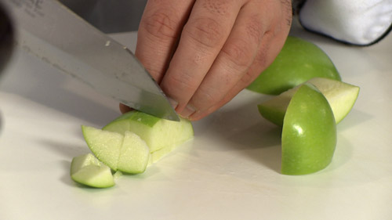  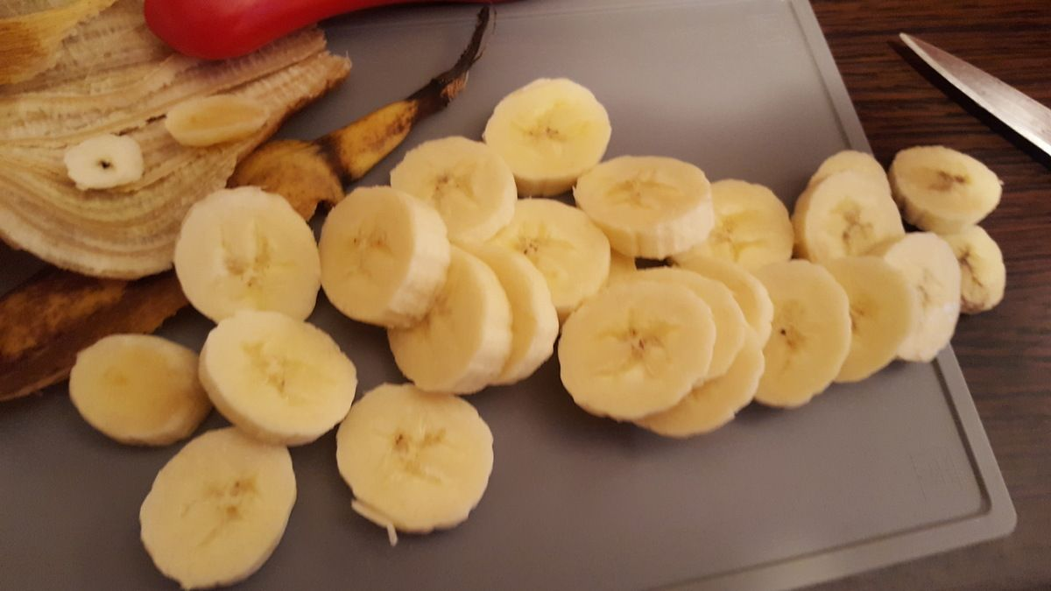 | Ustensiles= matériel = outils :  Saladier, couteau, économe, planche à découper, cuillère, …  Ingrédients= matériaux :  Fruits : pommes / oranges / raisins / kiwi / …  Sucre, (jus de fruits, cannelle, rhum,) | Je lave… :  -Les mains,  -Les ingrédients  - Le plan de travail  Je fais attention à ne pas me couper, à ne pas me blaisser, avec les ustensiles tranchants (couteaux, économe, …)
CORRECTION
Activité n°2, notée : Rédiger un Mode Opératoire (M.O) : Nivellement direct /20
Matériel principal :
-Niveau optique
-Trépied
-Mire
Matériel secondaire :
-Feuilles de calculs
-Calculatrice
-...
Explique comment tu as trouvé, et déterminé l’altitude du point le plus bas du terrain
CORRECTION

TABLEAU D’UN MODE OPERATOIRE

TITRE : TROUVER LE POINT LE PLUS BAS DU TERRAIN EN FAISANT UN NIVELLEMENT DIRECT /1
PLAN : /8 |  | Détails /4  (=contenu avec mots et idées clés) | Dessin explicatif /4 | Besoin en matériel /2  (outils) | Hygiène et sécurité /1
ETAPES n° /4  (=chapitres du plan  avec des verbes d’action) | Sous-étapes n° /4  (=sous-chapitres du plan  avec des verbes d’action)
I-S’ORGANISER |  | Poser le matériel en sécurité | 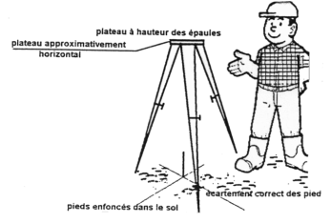  CALLAGE GROSSIER  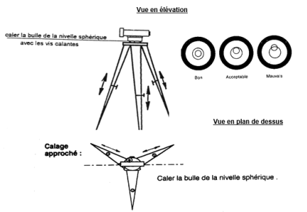  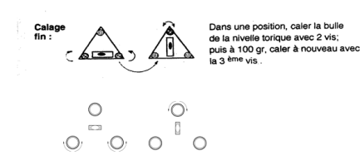  CALLAGE FIN  VISER LA MIRE  LECTURE SUR MIRE  CONTROLE EN COURS DE MARCHE |  | -Faire attention à l’affluence et à la circulation  -Ne pas se mettre au milieu d’un passage, d’une route, de la circulation  Matériel de sécurité :  -Gilet jaune
II- FAIRE LE TOUR DU TERRAIN |  | Essayer de comprendre où se trouve la zone la plus basse terrain
III-MESURER AU PAS L’EGALITE DES PORTEES |  | Dh calculé =  (fil stadi haut - fil stadi bas ) x 100
IV- METTRE EN STATION LE NIVEAU | IV-1, Placer le trépied à la hauteur de la poitrine, avec la platine bien horizontal  IV-2- Réglage grossier de la nivelle  IV-3- Régalage fin de la nivelle  IV-4- Mise au point du réticule | -Régalage grossier de la nivelle avec les 3 pieds du trépied.  -Réglage fin de la nivelle avec les 3 vis calantes du niveau.  -La croix du réticule doit être bien noir
V-VISER LA MIRE | V-1-Viser grossier, à la main, avec le chasseur de la mire, à l’œil nu  V-2- Viser fin, avec la molette, en regardant dans l’optique | La mire doit être à la verticale
VI-LECTURE SUR MIRE
VII-ECRIRE LES LECTURES ET LES OBSERVATIONS DANS LE CARNET
VIII-CONTROLE EN COURS DE MARCHE |  | Fil niveleur lu ? = ? Fil niveleur calculé  Avec une tolérance = ±1 mm  Fil niveleur calculé =  (fil stadi haut + fil stadi bas ) /2
IX- CALCUL DE LA DENIVELE |  | Dénivelé = ΔZ =  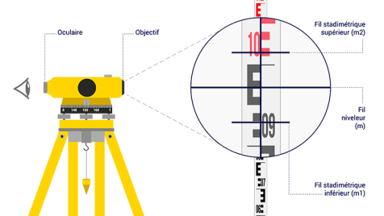  lecture arrière - lecture avant
X-CALCUL DE L’ALTITUDE |  | Z inconnue =  Z connue + (± ΔZ)
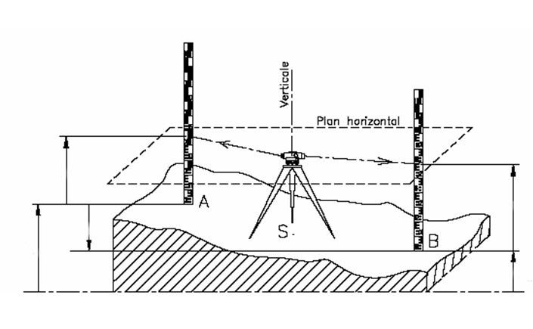
XI- RANGER LE MATERIEL
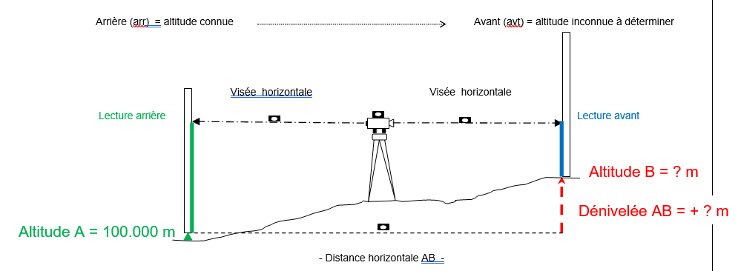

Activité n°3 : Rédiger un Compte Rendu (C.R):
Recette salade de fruits
CORRECTION
LA SALADE DE FRUITS

PREPARATION
Ustensiles= matériel = outils
Saladier, couteau, économe, planche à découper, cuillère, …

Ingrédients = matériaux
Fruits : pommes / oranges / raisins / kiwi / …
Sucre, (jus de fruits, cannelle, rhum,)

Hygiènes et sécurités
Je lave… :
-Les mains,
-Les ingrédients
- Le plan de travail

Je fais attention à ne pas me couper, à ne pas me blaisser, avec les ustensiles tranchants (couteaux, économe,
RECETTE ETAPE PAR ETAPE
- S’INFORMER
Je m’informe du travail à faire

- ANALYSER, REFLECHIR
Je réfléchis avant d’agir..

- S’ORGANISER
J’organise le plan de travail.
Pour ce faire :
Je dispose les ingrédients sur la table
Je dispose les ustensiles sur la table

- PRODUIRE
Je transforme les fruits.
Pour ce faire :

4-1- Détacher
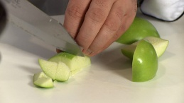
Je transforme les fruits :
Je détache les grains de raisins

4-2- Découper
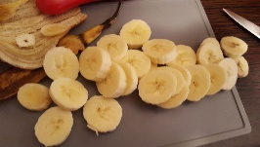
Je coupe les pommes en cubes
Je coupe les bananes en rondelles
Je…

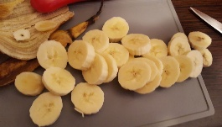
- AJOUTER ET MELANGER
J’ajoute le sucre, le …
Je mélange le tout

- LAISSER REPOSER AU FRAIS
Activité n°4 notée : Rédiger un Compte Rendu (C.R) :
Nivellement direct /20
Explique comment tu as trouvé, et déterminé l’altitude du point le plus bas du terrain
LES CHAPITRES, LES ETAPES,
D’UN PLAN TYPE EN TOPOGRAPHIE :

NIVELLEMENT DIRECT
POUR DETERMINERL’ALTITUDE DU POINT LE PLUS BAS DU TERRAIN

A-PREPARATION EN AMONT, AU CABINET

I-CONNAITRE CE QU’IL Y A A FAIRE = S’INFORMER
Lire, analyser,…
Demander, questionner, …
Connaitre, savoir,…
Comprendre,
…

II-PREPARER = S’ORGANISER AU CABINET
Prévoir la méthode de travail à employer sur le terrain , stratégie
Nombre de personne
Matériel
Matériaux
…
B-TRAVAIL D’OBSEVATION ET DE SAISIE DES MESURES SUR LE TERRAIN

I-S’ORGANISER
Poser le matériel en sécurité

II- FAIRE LE TOUR DU TERRAIN = OBSERVER + S’ORGANISER + S’ADAPTER
Affiner la méthode de travail, la stratégie, prévu au cabinet = s’adapter

III- DESSINER LE CROQUIS

IV-MESURER AU PAS L’EGALITE DES PORTEES

Dh calculé =(fil stadi haut - fil stadi bas ) x 100

V- METTRE EN STATION LE NIVEAU
V-1, Placer le trépied à la hauteur de la poitrine, avec la platine bien horizontale
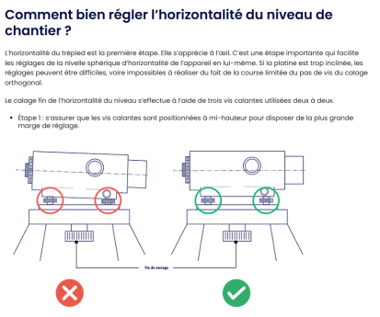
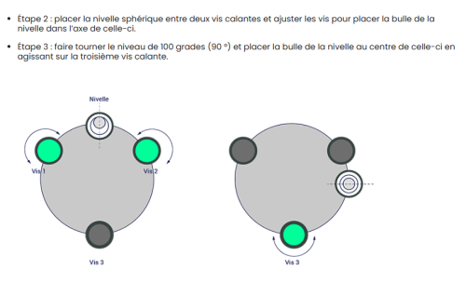
V-2- Réglage grossier de la nivelle

V-3- Régalage fin de la nivelle
V-4- Mise au point du réticule

VI- MESURER
VI-1- Viser la mire

VI-1-Viser grossier, à la main, avec le chasseur de la mire, à l’œil nu

VI-2- Viser fin, avec la molette, en regardant dans l’optique du niveau

VI-3- Lecture sur mire

VI-4- Ecrire les lectures, les mesures et les observations dans le carnet

VII- CONTROLER
Contrôle en cours de marche :

Fil niveleur lu ? = ? Fil niveleur calculé
Avec une tolérance = ±1 mm

Fil niveleur calculé = (fil stadi haut + fil stadi bas ) /2

VIII- CALCULER
VIII-1- Calculer le dénivelé

Dénivelé = ΔZ = lecture arrière - lecture avant

VIII-1- Calculer l‘altitude du point inconnue

Z inconnue = Z connue + (± ΔZ)

IX- TROUVER LE POINT LE LUS BAS DE LA ZONE ET LE MATERIALISR PAR UN PIQUET

X- NETTOYER EN ENLEVANT LA TERRE ET RANGER LE MATERIEL A TRANSPOR.

C-RETOUR AU CABINET

I-RANGER LE MATERIEL A SA PLACE

II-FINALISER LA MISE AU PROPRE DES CARNETS DE TERRAIN : MESURES, CALCULS, …

III-DESSINER LES PLANS

IV-REDIGER LES COMPTES RENDUS ECRIT

